教案
2-2電流磁效應第二節
教學目標 | 教學資源 | 裝置及板書示例
能判斷載流螺旋形線圈兩端的極性。  知道影響電磁鐵磁力強弱的變因。  了解電磁鐵的原理。 | java磁力線圖  紙管貼箭頭膠帶 | 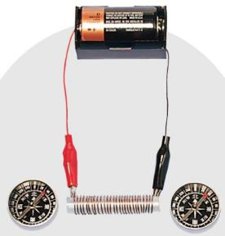

教學流程
導入議題(10分鐘) | 講述提問(8分鐘) | 操作觀察討論(22分鐘) | 統整結論(5分鐘)
- 說明分組討論規則  - 簡單說明Java磁力線圖  - 複習上節課的內容  - 提問  - 彎曲長直導線線圈內外有磁場嗎?  - 要怎麼確定螺旋形線圈上下兩端以及內部的磁場方向?  - 如何增加螺旋形線圈的磁場強度? | - 通有電流線圈兩端的極性：  ⑴ 以漆包線纏繞筆管形成線圈  ⑵ 羅盤磁針放置在線圈兩端開口  ⑶ 通電觀察與記錄  評量學生能否判斷載流螺旋形線圈兩端的極性。  ⑷ 活動完成後，可請各組分析歸納觀察結果，最後再由教師引導出如何以右手定則判斷載流螺旋形線圈兩端極性。  - 播放java立體磁力線讓學生觀看，以增進學生對電流磁效應的了解。  - 各組線圈放入鐵釘電池強度與纏繞圈數不同對磁針角度的影響 | - 操作完成工作  - 寫上學習單  - 小組討論後發表結果  - 舉手答題內容  - 用紙管標出螺旋形線圈中的電流方向  - 以安培右手定則說明如何判斷螺旋形線圈的極性  - 發表已討論有答案的問題 | 再將右手定則判斷螺旋線圈的磁場方向整理一次  增大磁場的條件再提醒
複習內容  - 通有電流的導線會產生磁場  - 電流磁效應的意義  - 以安培右手定則判斷載流直導線周圍磁場的方向 | ⑴ 纏繞漆包線線圈與線圈之間務必緊靠，以獲得良好實驗效果。  ⑵ 未通電時，線圈兩端開口的連線與羅盤磁針所指的南北方向垂直，實驗時可得最佳觀察結果。  ⑶ 通電時間不要過長，足夠觀察與記錄即可，若電流過大而使導線發熱，可在電路中串聯一個小燈泡或電阻。 | 注意 1.學生漆包線的緊密30  2.磁針擺放20與線路的安排20  3.依時間完成加分10  4.上台發表問題每題加分5

學 習 單 班級: 姓名: 組別:
- 紀錄螺旋形線圈周圍磁場方向 北↑  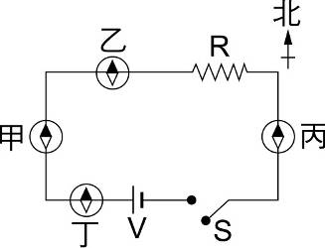  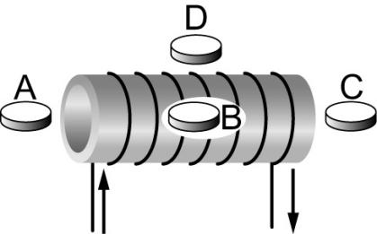 |  |  | 安培右手定則可判斷N極的位置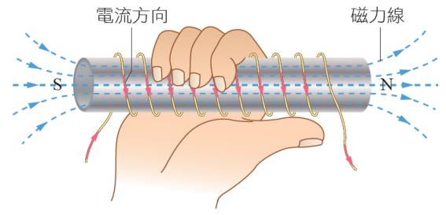 |  |  | - 線圈的  磁場強度如何增加 | 螺旋線圈變因 | 磁針偏轉角 | 磁針偏轉角
 |  |  |  |  |  | - 線圈的  磁場強度如何增加 | 緊密程度
 |  |  |  |  |  | - 線圈的  磁場強度如何增加 | 放入磁性物質
磁針位置 | 東側 | 西側 | 上方 | 下方 | 推測線圈內 | - 線圈的  磁場強度如何增加 | 一顆電池加成二顆
磁針偏轉方向 |  |  |  |  |  | - 線圈的  磁場強度如何增加 | 加入鐵釘
討論並完成下方的問題
- 載流螺線管兩端的磁場極性與電流方向的關係，可利用右手握住線圈，  四指彎曲指向線圈的 方向  右手大拇指的指向為 的方向。 | 2請標出下方代號的磁極 |  | 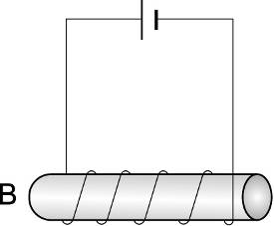 |  | 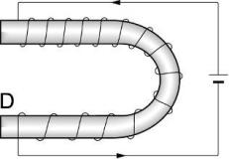 | 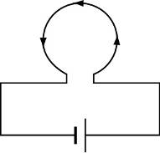  3觀察右圖，根據安培  右手定則，導線在線圈外  造成的磁場方向為垂直  紙面，在線圈內造成的  磁場方向為垂直  紙面(填入進入或離開)
 | 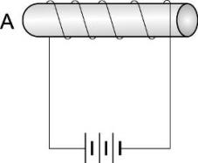
4.試述如何增加螺旋線圈磁場強度 | 5.請標出電磁鐵的磁極，並說明其與另一個磁鐵間為相斥或相吸 |  |  |  |  | 6.當開關都按下  時甲乙兩個可滑動  的ab兩線圈  移動方向為何?
4.試述如何增加螺旋線圈磁場強度 | 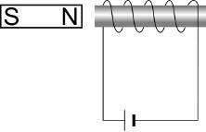  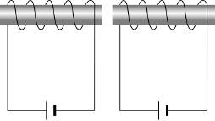  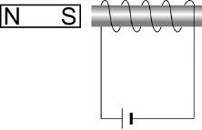  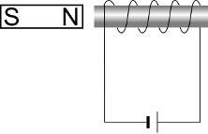
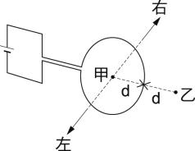  （ ）7.一段粗導線繞成圓形線圈，連接電池成右圖所示之電路。由圖中圓形線圈所產生之磁場在甲、乙兩點的方向為何？（d表示甲、乙兩點至線圈的距離，甲位於線圈的圓心）  (A)甲、乙兩點磁場方向皆向右  (B)甲、乙兩點磁場方向皆向左  (C)甲點磁場方向向右，乙點磁場方向向左  (D)甲點磁場方向向左，乙點磁場方向向右 | 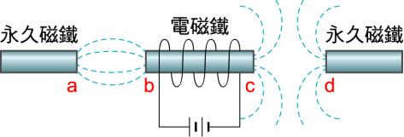  8.愷傑發現電磁鐵與兩個永久磁鐵排列在一起時，磁力線的分布如圖所示。請問磁極a、b、c、d的磁性為 |  |  | 9.甲、乙、丙三根相同的軟鐵棒分別環繞不同圈數的線圈，或電路中連接不同電壓的電池組，如圖所示。  下列關於軟鐵棒右端磁場強度的  大小排列依序為  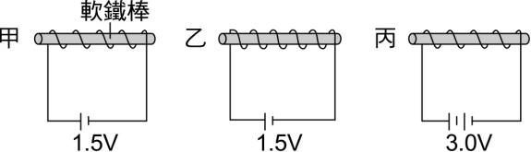 |  | 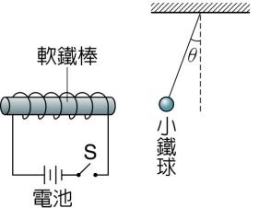  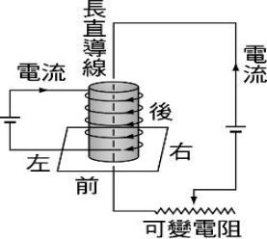  （ ）10.在一螺線形線圈中放入軟鐵棒，按下開關S接通電流後吸引繫在繩上自由垂下的小鐵球，使它偏離θ角，如右圖所示。下列何者無法使θ角變大﹖  (A)讓通電的線圈及軟鐵棒的更接近小鐵球  (B)將現有的兩個電池正負極同時反向連接  (C)再多加兩個同向串聯的相同電池  (D)將線圈繞得更緊密、更多圈

